Laporan II

KAKAS PENGEMBANGAN PERANGKAT LUNAK
“Get Hub”

ASISTEN :
1.Syamsir, S.Kom
2.Edy Irsan

DISUSUN OLEH :
Nama : MUH. FITRA NUR ASRI
Nim : 60900114001
Kelas : C

LABORATORIUM KOMPUTER TERPADU
SISTEM INFORMASI
FAKULTAS SAINS DAN TEKNOLOGI
UNIVERSITAS ISLAM NEGERI ALAUDDIN
MAKASSAR
2016
- Cara membuat akun pada github
Berikut ini adalah tampilan ketika akan membuka akun GitHub, yang dibutuhkan adalah alamat email Anda untuk mendaftar.

1. Buka www.github.com pada browser Anda, Klik Sign up
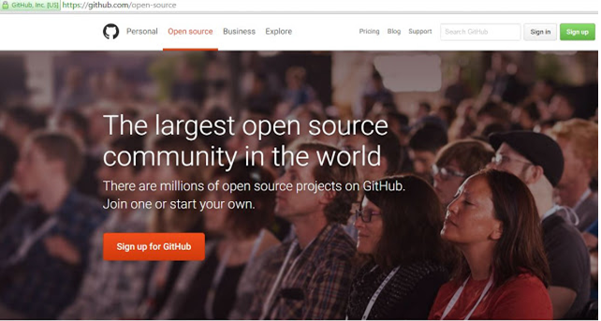

2. Kemudian lakukan langkah-langkah yang telah diterangkan pada gambar di bawah ini
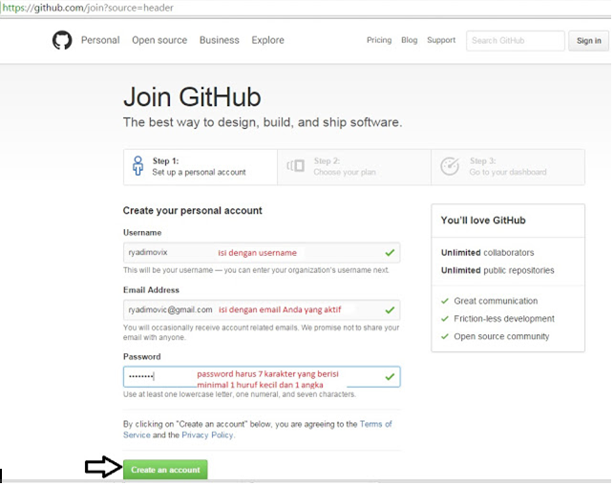

3. Setelah meng-klik tombol Create Account, Anda masuk ke jendela pilihan personal plan, silahkan pilih "unlimited public repositories for free" untuk akun yang tidak berbayar. Dan apabila Anda ingin yang akun yang private, silahkan pilih yang berbayar. Kemudian klik Finish sign up.
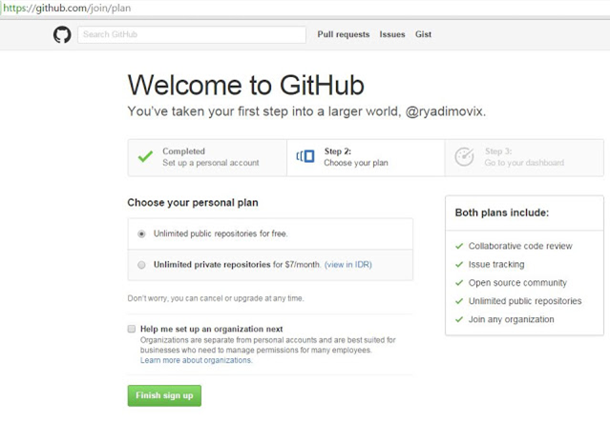
4. Akun GitHub telah selesai dibuat, namun Anda harus verifikasi akun Anda yang akan dikirimkan pihak Github melalui email yang telah Anda daftarkan. Setelah konfirmasi, Anda sudah dapat membuat Repository.
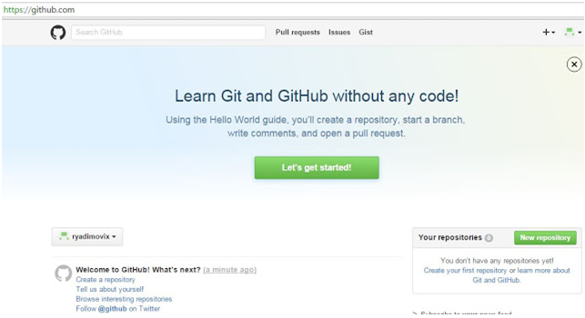
- Cara menginstall git
- Pastikan anda mempunyai file git yang ingin diinstall, lalu klik 2x
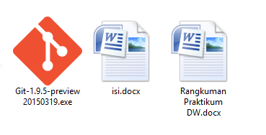
- Kemudian akan muncul tampilan seperti gambar dibawah ini, lalu klik Next
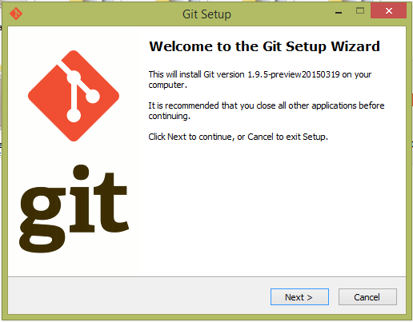
- Lalu klik Next
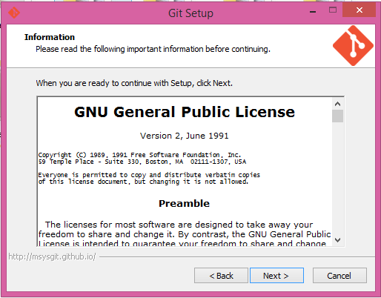
- Pilih lokasi penginstalan lalu klik Next
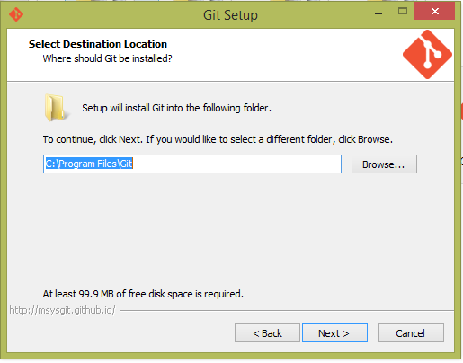
- Pada tampilan ini, anda harus menceklis Get Bash Here dan Get GUI Here
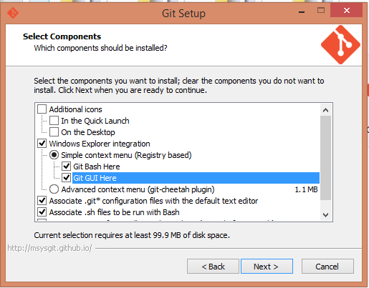
- Langsung saja klik Next
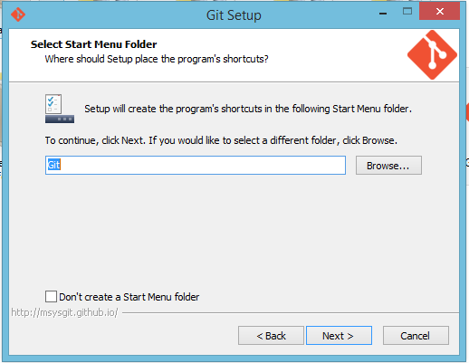
- Lalu klik Next
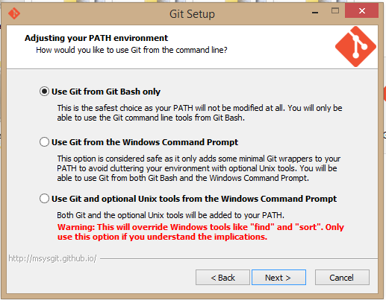
- Pilih checkout xinwows-style, lalu klik Next
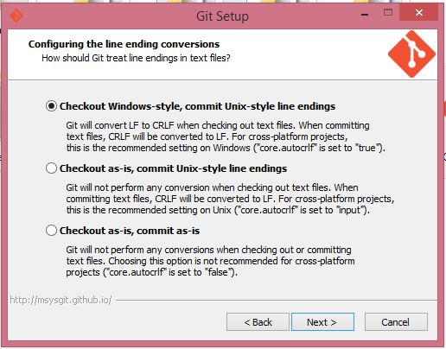
- Proses menginstall
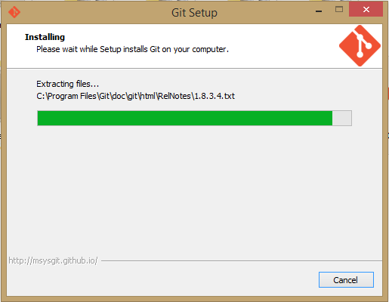
- Done
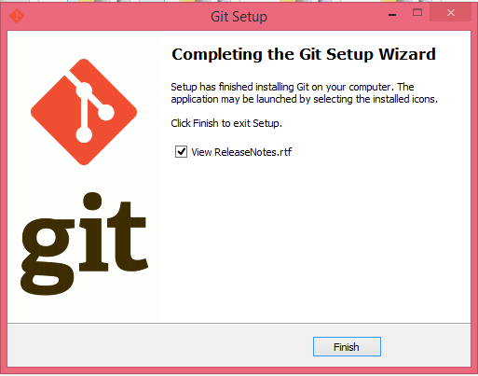
Setelah berhasil menginstall git tersebut, akan muncul seperti pada gambar ketika kita mengklik kanan pada desktp
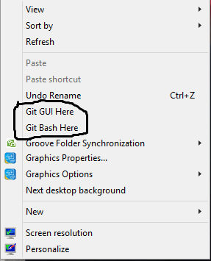
- Kemudian kita kembali pada folder tugas yang telah dibuat, klik kanan sembarang lalu pilih Git Bash Here, setelah itu akan muncul tampilan seperti pada gambar dibawah ini
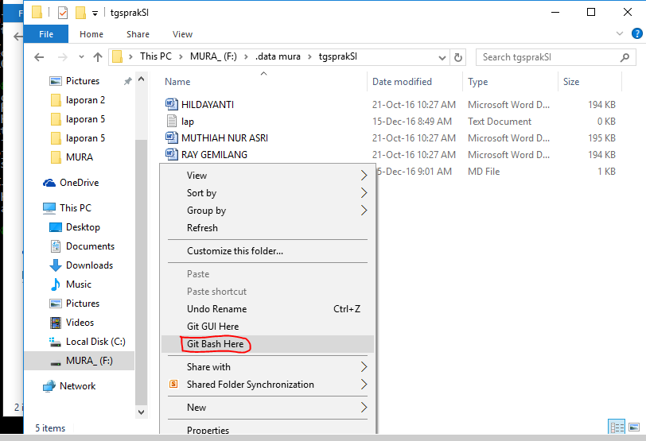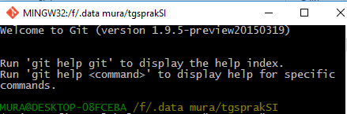
- Jika anda baru pertama kali meggunakan software GIT, sebaiknya konfigurasi username dan email dulu
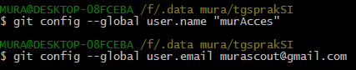
- Setelah itu sekarang kita lakukan inisiasi
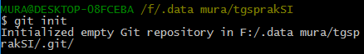

- Kemudian kita tambahkan semua file yang ada dalam folder project kita
- Kemudian kita buat commit project nya, misal disini saya kasih commit “versi 1.0.0”
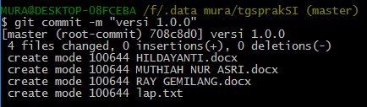
- Setelah kita buat commit untuk project nya, sekarang kita remote repository yang kita buat tadi, tentunya kita menggunakan kunci HTTP yang ada pada repository tadi
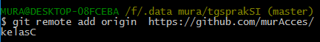
- Setelah me-remote repository kita tadi, sekarang kita pull project nya
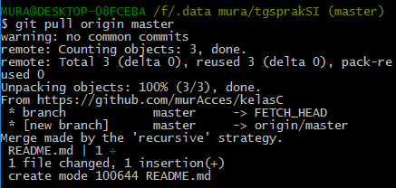
Maka akan secara otomatis file drari github berpindah ke folder kita
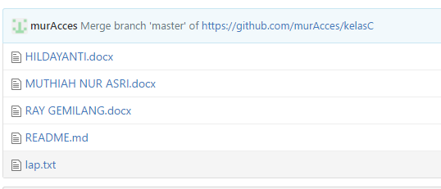

- Terakhir kita kirim project kita ke repository kita
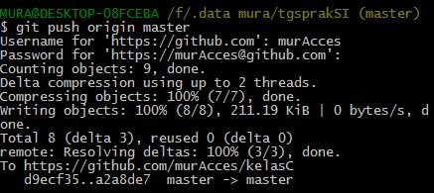
Pada tampilan dibawah ada hasil bahwa file tugas kita tadi telah terupload

